**بسمه تعالی**



**پیش گزارش آزمایش اول آزمایشگاه مدارهای منظقی**

**تابستان 1403**

آشنایی با محیط‌های شبیه‌سازی

**استاد**

**شاهین حسابی**

**اعضای گروه:**

**محمدمهدی عابدینی 402106191**

**امیرمهدی وزیری 402106756**

**سیدمحمدرضا جوادی 402105868**

مقدمه

هدف از این آزمایش شروع به یادگیری و طراحی با برخی نرم‌افزارهای طراحی مدار (Proteus, Fritzing, Logisim) است.

بخش اول – رسم مدار با Fritzing

1-1-2- نحوه اتصالات داخلی Breadboard در Fritzing

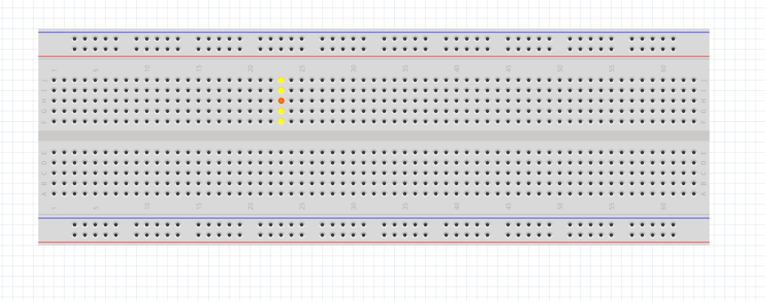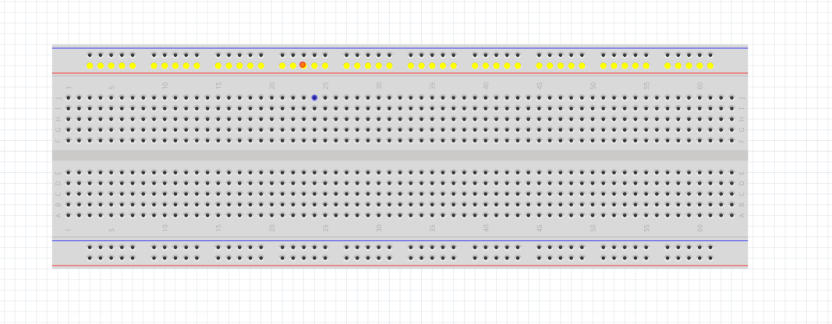

2-1-2- ساخت مدار ساده LED

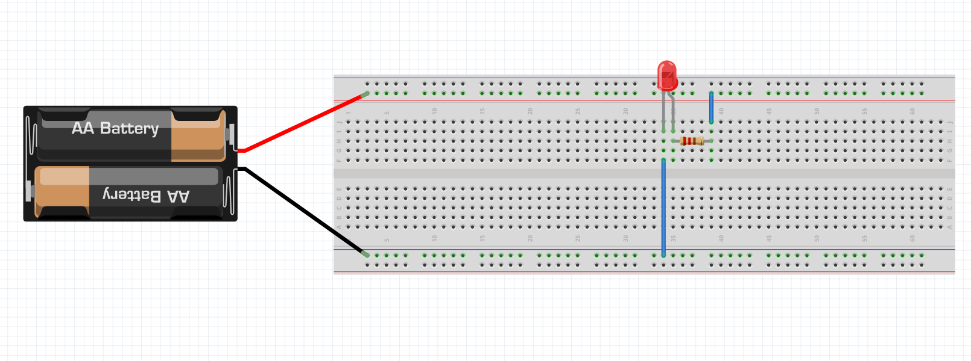

3-1-2- استفاده از تراشه 7404 برای 6 بار نقیض کردن ورودی

دیود نوری و مقاومت به منظور مشاهده خروجی اضافه شده‌اند

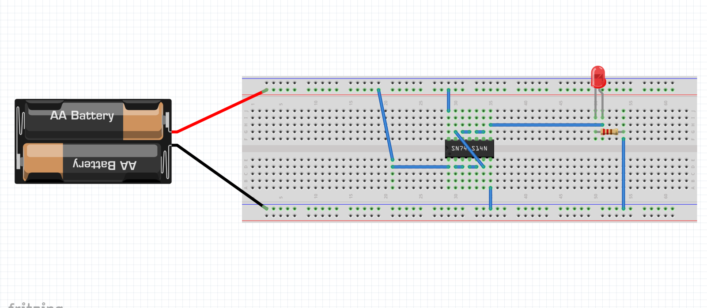

بخش دوم – ساخت مدار با Logisim

1-2-2- ساخت مدار جمع کننده کامل به کمک این نرم‌افزار

با ساده کردن جدول داده‌های جمع‌کننده به عبارات زیر برای خروجی ها میرسیم:

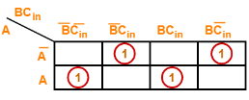س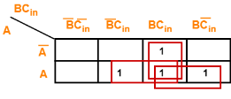





وارد کردن داده ها در Logisim:

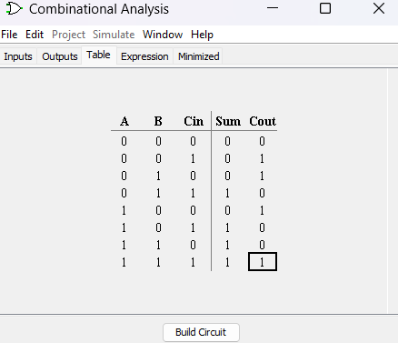

و پیاده‌سازی آنها در Logisim به شکل زیر می‌باشد:

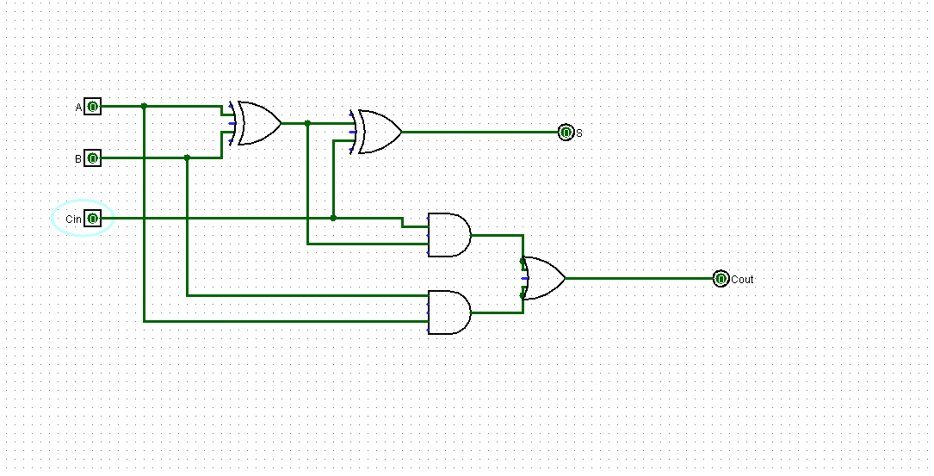

2-2-2- ساخت Adder Subtractor

تنظیم شکل مدار ترکیبی در بخش subcircuit appearance

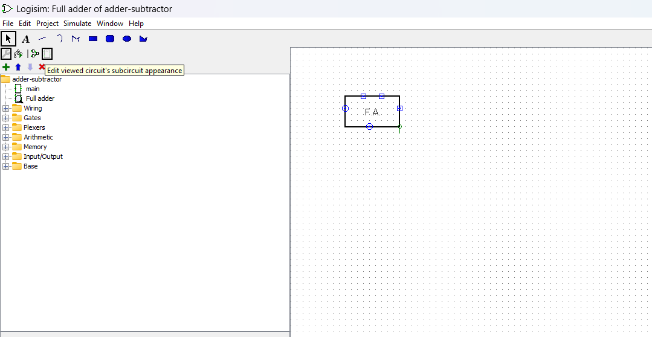

برای استفاده از مداری که در بخش قبل ساختیم، یک مدار دیگر (main) اضافه کرده و Full adder را به عنوان یک مدار ترکیبی به آن اضافه میکنیم و مدار را میسازیم:

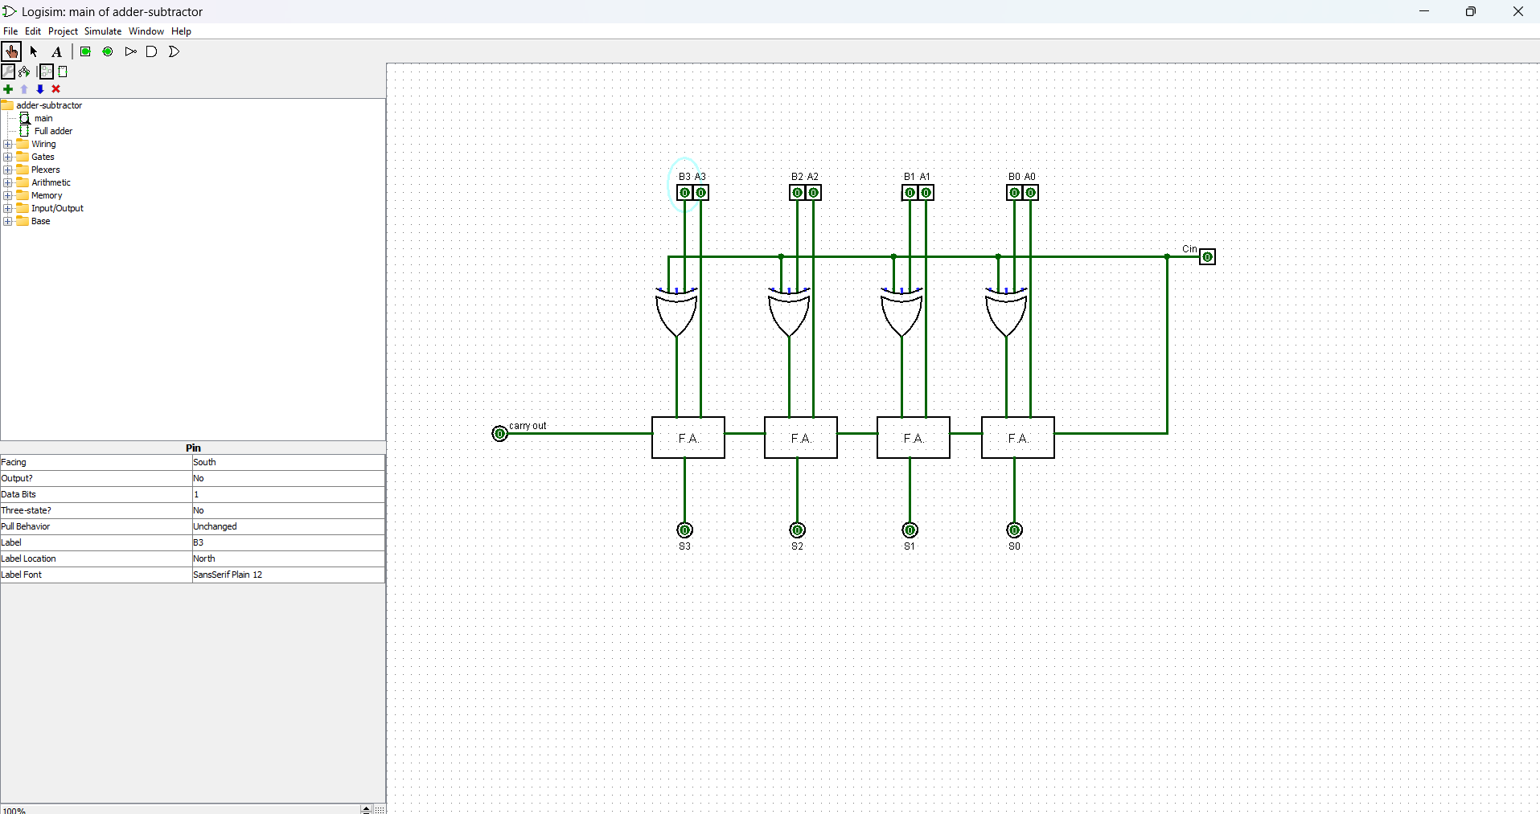

ورودی Cin در این بخش مشخص کننده انجام عمل جمع یا تفریق است

تست مدار با تفریق عبارت زیر:

0010 – 0001 = 0001

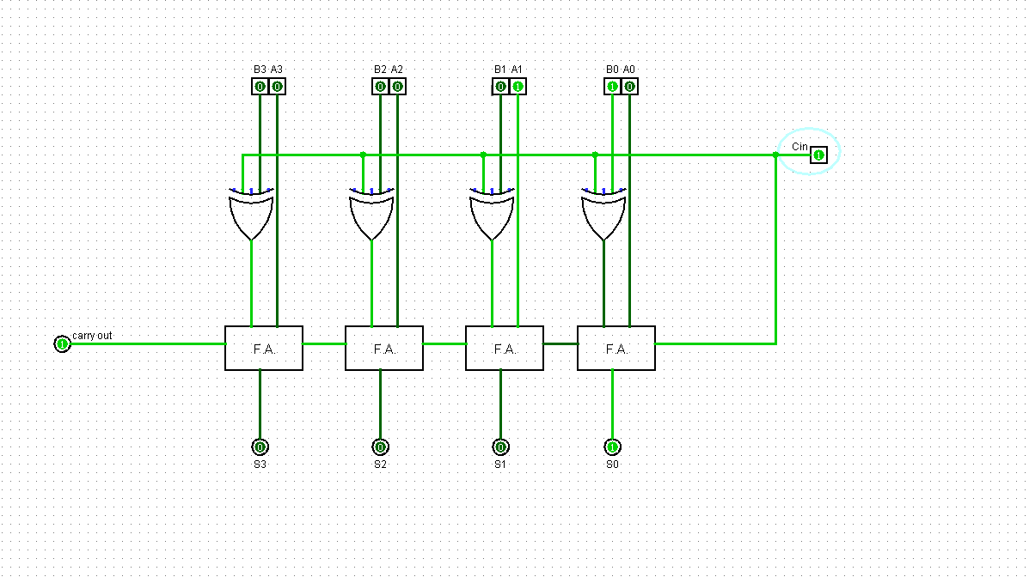

بخش سوم – ساخت مدار با Proteus

در ابتدا فرمول‌های مربوط به محاسبه مستقیم جمع را به دست می‌آوریم:

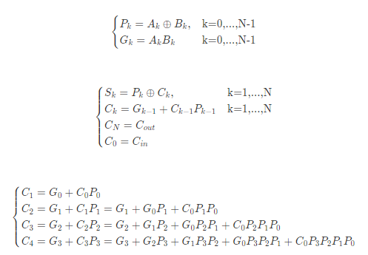

سپس به کمک عبارات می‌توانیم مدار را در Proteus رسم کنیم:

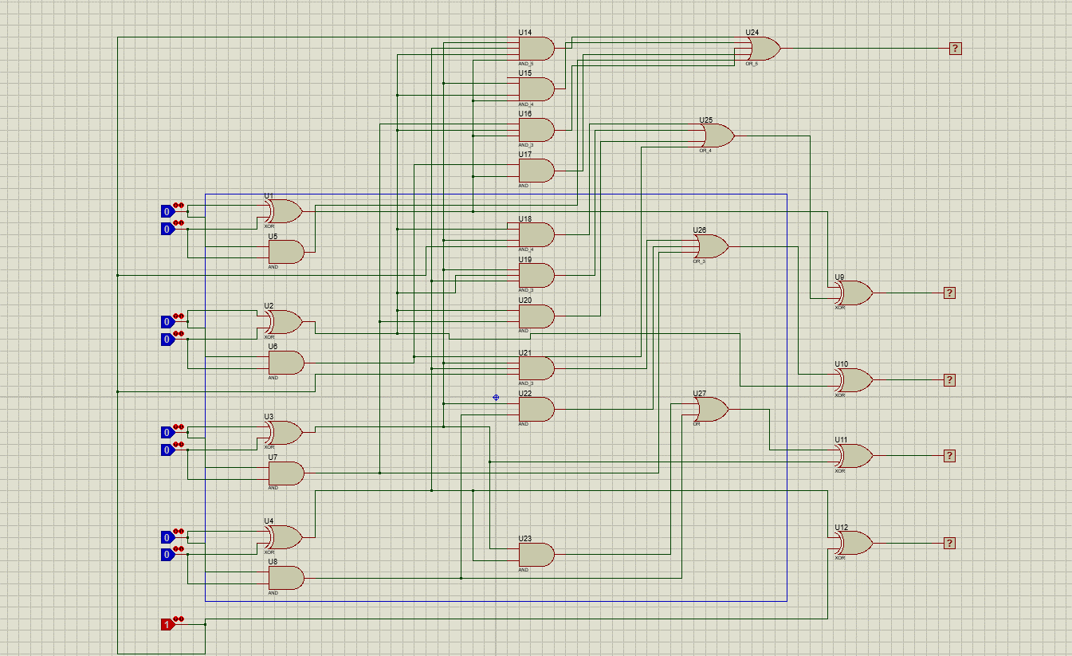

با استفاده از ویژگی شبیه‌سازی نرم‌افزار می‌توانیم مدار را تست کنیم:

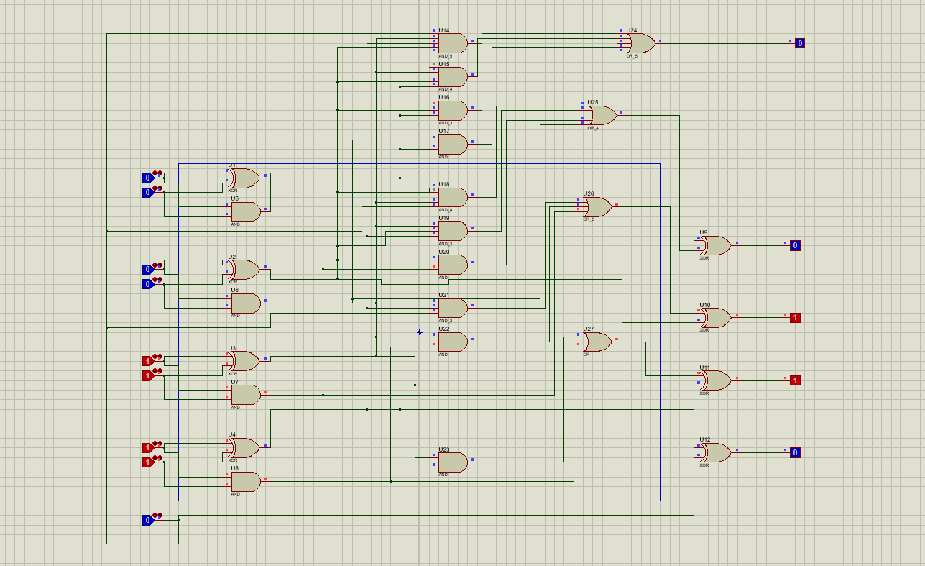

* برای به دست آوردن فرمول‌ها از اینترنت کمک گرفته شده است